Тема: Векторы. Модуль вектора. Равенство векторов. Сложение векторов. Умножение вектора на число. Разложение вектора по направляющим

Задание:

Запишите определения:

1. Что такое вектор?
2. Какие векторы называются коллинеарными?
3. Какие векторы называются сонаправленными (противоположно направлеными)?.
4. Запишите условия коллинеарности векторов
5. Что называют длиной вектора?
6. Какие векторы называются равными?
7. Запишите правила сложения векторов.
8. Что называют разностью векторов?
9. Как умножить вектор на число?
10. Что называют углом между векторами?

Решите задачи

1. Начертите неколлинеарные векторы . Постройте векторы:

а)  б)  в)  г) 

д) 3 $\vec{a}$ е) - $\frac{1}{2}$ $\vec{с}$

1. В пространстве даны четыре точки А, В, С, D. Назовите вектор с началом и концом в данных точках, равный сумме векторов:

а) 

1. Упростите выражение:

а) 

б) 

в) 2

г)

**Литература:** Лисичкин В.Т. Математика в задачах с решениями: учебное пособие, Лань 2020. с.125 - 127

Режим доступа: <https://e.lanbook.com/reader/book/126952>

**Срок выполнения – до 17 декабря 2020г.**

**Выполненные задания присылать на электронную почту:**

[2021.ivanova@mail.ru](mailto:2021.ivanova@mail.ru)

**Тема письма: Воробьев А., ОЖЭС-111, 16 декабря**

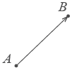Вектор — это направленный отрезок. Конец вектора — там, где стрелочка.

**Длиной вектора** называется длина этого отрезка. Обозначается: https://ege-study.ru/ru/ege/materialy/matematika/vektory-na-ege-po-matematike-v-zadache-v6-dejstviya-nad-vektorami/pict_vectors/05.png или https://ege-study.ru/ru/ege/materialy/matematika/vektory-na-ege-po-matematike-v-zadache-v6-dejstviya-nad-vektorami/pict_vectors/06.png

**Единичным** называется вектор, длина которого равна 1.

**Нулевым**— вектор, длина которого равна нулю, то есть его начало совпадает с концом (т.е. – это точка).

Два вектора называют **коллинеарными**, если они лежат либо на одной прямой, либо на параллельных прямых.

Два коллинеарных вектора формула и формула называют **сонаправленными**, если их направления совпадают и обозначают формула.

Два коллинеарных вектора формула и формула называют **противоположно направленными**, если их направления противоположны и обозначают формула

Будем считать, что нулевой вектор сонаправлен с любым другим вектором.

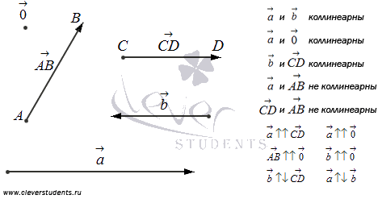

**Равными** называются векторы, имеющие одинаковые длины и одинаковое направление. Это значит, что вектор можно перенести параллельно себе в любую точку плоскости.

**Действия над векторами**

**1. Сложение векторов**

Для сложения векторов есть два способа.

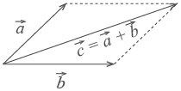1. Правило параллелограмма. Чтобы сложить векторы https://ege-study.ru/ru/ege/materialy/matematika/vektory-na-ege-po-matematike-v-zadache-v6-dejstviya-nad-vektorami/pict_vectors/01.png и https://ege-study.ru/ru/ege/materialy/matematika/vektory-na-ege-po-matematike-v-zadache-v6-dejstviya-nad-vektorami/pict_vectors/02.png, помещаем начала обоих векторов в одну точку. Достраиваем до параллелограмма и из той же точки проводим диагональ параллелограмма. Это и будет сумма векторов https://ege-study.ru/ru/ege/materialy/matematika/vektory-na-ege-po-matematike-v-zadache-v6-dejstviya-nad-vektorami/pict_vectors/01.png и https://ege-study.ru/ru/ege/materialy/matematika/vektory-na-ege-po-matematike-v-zadache-v6-dejstviya-nad-vektorami/pict_vectors/02.png.

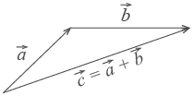2. Второй способ сложения векторов — правило треугольника. Возьмем те же векторы https://ege-study.ru/ru/ege/materialy/matematika/vektory-na-ege-po-matematike-v-zadache-v6-dejstviya-nad-vektorami/pict_vectors/01.png и https://ege-study.ru/ru/ege/materialy/matematika/vektory-na-ege-po-matematike-v-zadache-v6-dejstviya-nad-vektorami/pict_vectors/02.png. К концу первого вектора пристроим начало второго. Теперь соединим начало первого и конец второго. Это и есть сумма векторов https://ege-study.ru/ru/ege/materialy/matematika/vektory-na-ege-po-matematike-v-zadache-v6-dejstviya-nad-vektorami/pict_vectors/01.png и https://ege-study.ru/ru/ege/materialy/matematika/vektory-na-ege-po-matematike-v-zadache-v6-dejstviya-nad-vektorami/pict_vectors/02.png.

По тому же правилу можно сложить и несколько векторов. Пристраиваем их один за другим, а затем соединяем начало первого с концом последнего.

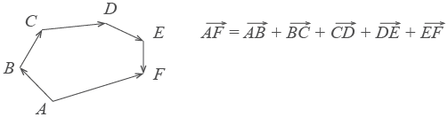

Представьте, что вы идете из пункта А в пункт В, из В в С, из С в D, затем в Е и в F. Конечный результат этих действий — перемещение из А в F.

**2. Вычитание векторов**

https://ege-study.ru/ru/ege/materialy/matematika/vektory-na-ege-po-matematike-v-zadache-v6-dejstviya-nad-vektorami/pict_vectors/17.pngВектор https://ege-study.ru/ru/ege/materialy/matematika/vektory-na-ege-po-matematike-v-zadache-v6-dejstviya-nad-vektorami/pict_vectors/25.png направлен противоположно вектору https://ege-study.ru/ru/ege/materialy/matematika/vektory-na-ege-po-matematike-v-zadache-v6-dejstviya-nad-vektorami/pict_vectors/03.png. Длины векторов https://ege-study.ru/ru/ege/materialy/matematika/vektory-na-ege-po-matematike-v-zadache-v6-dejstviya-nad-vektorami/pict_vectors/03.png и https://ege-study.ru/ru/ege/materialy/matematika/vektory-na-ege-po-matematike-v-zadache-v6-dejstviya-nad-vektorami/pict_vectors/25.png равны.

Теперь понятно, что такое вычитание векторов.

**Разность векторов https://ege-study.ru/ru/ege/materialy/matematika/vektory-na-ege-po-matematike-v-zadache-v6-dejstviya-nad-vektorami/pict_vectors/01.png и https://ege-study.ru/ru/ege/materialy/matematika/vektory-na-ege-po-matematike-v-zadache-v6-dejstviya-nad-vektorami/pict_vectors/03.png** - это сумма вектора https://ege-study.ru/ru/ege/materialy/matematika/vektory-na-ege-po-matematike-v-zadache-v6-dejstviya-nad-vektorami/pict_vectors/01.png и вектора https://ege-study.ru/ru/ege/materialy/matematika/vektory-na-ege-po-matematike-v-zadache-v6-dejstviya-nad-vektorami/pict_vectors/23.png.

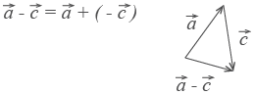

**3. Умножение вектора на число**

При умножении вектора https://ege-study.ru/ru/ege/materialy/matematika/vektory-na-ege-po-matematike-v-zadache-v6-dejstviya-nad-vektorami/pict_vectors/01.png на число k получается вектор, длина которого в k раз отличается от длины  https://ege-study.ru/ru/ege/materialy/matematika/vektory-na-ege-po-matematike-v-zadache-v6-dejstviya-nad-vektorami/pict_vectors/01.png. Он сонаправлен с вектором  https://ege-study.ru/ru/ege/materialy/matematika/vektory-na-ege-po-matematike-v-zadache-v6-dejstviya-nad-vektorami/pict_vectors/01.png, если k больше нуля, и направлен противоположно https://ege-study.ru/ru/ege/materialy/matematika/vektory-na-ege-po-matematike-v-zadache-v6-dejstviya-nad-vektorami/pict_vectors/01.png, если k меньше нуля.

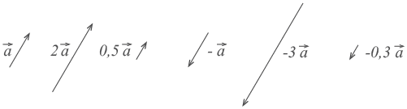

Понятие равных векторов дает нам возможность рассматривать векторы без привязки к конкретным точкам. Другими словами, мы имеем возможность заменить вектор равным ему вектором, отложенным от любой точки.

Пусть формула и формула два произвольных вектора на плоскости или в пространстве. Отложим от некоторой точки *O* плоскости или пространства векторы формула и формула. Лучи *OA* и *OB* образуют угол формула.

Угол формула называется **углом между векторами формула и формула**.

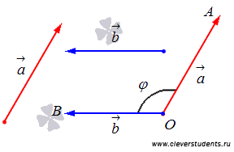

Угол между сонаправленными векторами равен нулю градусам, а угол между противоположно направленными векторами равен *180* градусам.

**Условия коллинеарности векторов**

Два вектора будут коллинеарны при выполнении любого из этих условий:

***1.*** Два вектора a и b **коллинеарны**, если существует число n такое, что a = n · b

***2.*** Два **вектора коллинеарны**, если отношения их координат равны.

Примеры:

$$\vec{RK}+ \vec{OF} + \vec{CD} + \vec{DC} + \vec{FO} + \vec{MR}==\left(\vec{MR} + \vec{RK}\right)+\left( \vec{OF} + \vec{FO}\right)+ \left(\vec{CD} +D\vec{C}\right)== \vec{MK }+ \vec{OO} + \vec{CC} = \vec{MK}$$

$\vec{FK} + \vec{MQ} + \vec{KP} +\vec{AM} + \vec{QK} +\vec{PF}$ =( $\vec{MQ}$ $+ \vec{QK} + \vec{KP }+\vec{PF} + \vec{FK}) +\vec{ AM}$ = $\vec{MK}$ + $\vec{ AM}$ = $\vec{ AM}$ + $\vec{MK}$ = $\vec{AK}$